

MANUAL DE USUARIO DEL PROYECTO
< TESORERIA-INVERSIONES >
Versión [1.3]

Elaborado por: | Elvis Torres
Cargo: | Analista de Programación
Fecha de Elaboración: | 2015-12-23

CONTROL DE DOCUMENTOS.

FECHA | ELABORADOR | VERSIÓN | CAPITULO Y/O PAGINA | DESCRIPCIÓN DEL CAMBIO
2015-12-23 | Analista de Programación | 1.0 |  | Elaboración del documento
2022-09-20 | Analista de Programación | 1.1 |  | Actualización del documento

CONTENIDO.

1. INTRODUCCIÓN 4
2. ALCANCE 4
2.1 Detalle Módulos 4
2.2 Perfil del usuario final 4
2.3 Estilo de Navegación y cubrimiento del Software 4
3. MÓDULOS 4
1.1 Pantalla de Ingreso de operaciones. 5
1.2 Pantalla de Actualización de operaciones. 6
1.3 Pantalla de Mantenimiento de Emisor y Vendedor. 8
1.4 Pantalla para crear un Emisor/Vendedor. 9
1.5 Pantalla para modificar un Emisor/Vendedor. 10
1.6 Pantalla principal de catálogos comunes. 11
1.7 Pantalla para crear un registro de Catálogo común. 12
1.8 Pantalla para editar un registro de Catálogo común. 13
1.9 Pantalla de cuentas de clasificación. 14
1.10 Pantalla para agregar cuentas de clasificación. 14
1.11 Pantalla para modificar cuentas de clasificación. 16
1.12 Pantalla para consultar el estado de los comprobantes generados por el sistema. 16
2. LISTA DE DISTRIBUCIÓN 17
4. APROBACIÓN DEL DOCUMENTO. 18
5. ANEXOS. 19

INTRODUCCIÓN

El siguiente documento tiene la finalidad de mostrar de manera detallada la funcionalidad del SISTEMA DE FILTRADO E INTERPRETACIÓN DE LOGS, herramienta diseñada para el monitoreo, análisis y diagnóstico automatizado de registros de servidores mediante inteligencia artificial.

ALCANCE

El Sistema de Filtrado e Interpretación de Logs pretende abarcar el proceso completo de monitoreo y análisis de registros de servidores, incluyendo la gestión de ambientes y accesos, el filtrado automatizado de logs por niveles de severidad, la interpretación inteligente mediante IA, y la visualización de métricas y diagnósticos a través de dashboards interactivos.

Detalle Módulos

En este manual comprende las siguientes secciones:

- Gestión de Servidores y Configuración
- Administración de Ambientes
- Control de Accesos Remotos
- Filtrado Local de Logs
- Interpretación de Logs con Inteligencia Artificial
- Dashboard de Monitoreo y Métricas
- Visualización de Logs por Nivel (Fatal, Error, Warn)
- Gestión de Procesos de Filtrado

Perfil del usuario final

Usuarios del área de Sistemas con permisos de administración y monitoreo del sistema de filtrado de logs, incluyendo técnicos de soporte, administradores de sistemas y personal encargado del análisis de incidencias.

Estilo de Navegación y cubrimiento del Software

Para describir la navegabilidad se lo realizará mediante la captura de interfaces, mostrando qué funcionalidad realiza cada pantalla y los flujos de interacción del usuario con el sistema.

MÓDULOS

El sistema Portafolio de Tesorería tiene como objetivo realizar la administración de inversiones que la Mutualista mantiene en otras entidades para lo cual se ha desarrollado las siguientes pantallas, las cuales se puede acceder luego de ingresar en el sistema NOVACORE, URL:

Pantalla de Ingreso de operaciones.

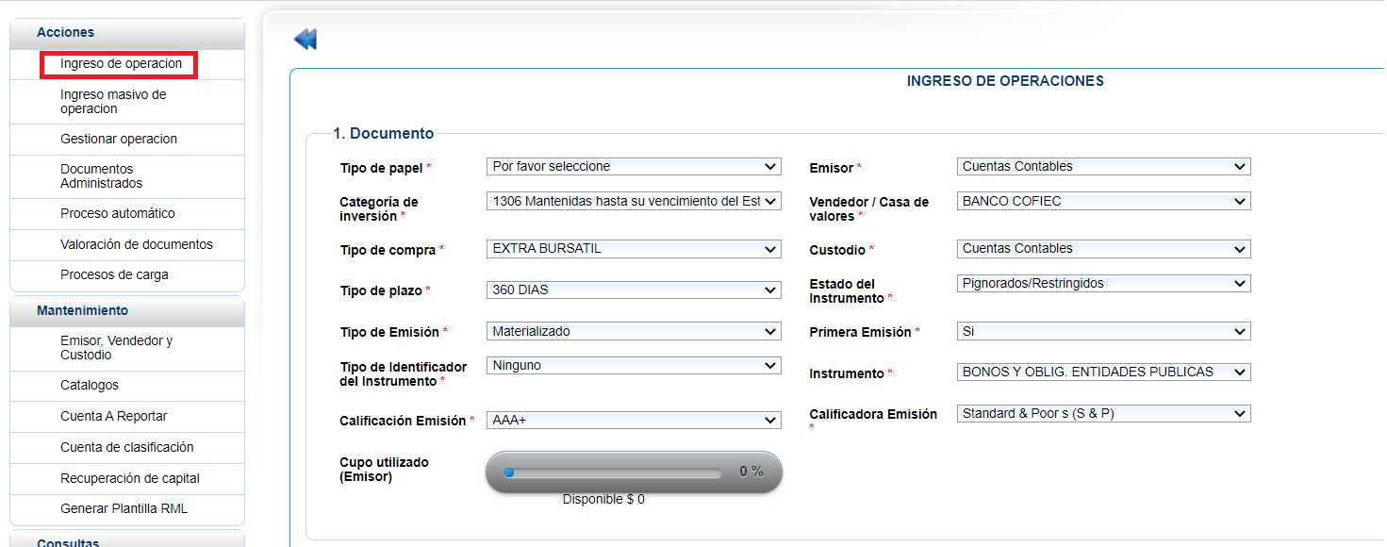

Los registros deben ser llenados de acuerdo a las siguientes especificaciones:

- Tipo de papel: Selección de una lista de valores para identificar de qué tipo de operación es.
- Clasificación SBS: Lista de cuentas de clasificación que pueden ser utilizadas para la creación del documento.
- Emisor: Selección de una lista de entidades de la cual procede el documento.
- Cupo utilizado: Porcentaje del cupo utilizado para el emisor seleccionado, este cupo varía dependiendo del emisor.
- Número de operación: Número con el cual se va a identificar a todo el bloque de registros que contiene el archivo.
- % de comisión de Operador: Porcentaje de comisión.
- % de comisión de bolsa: Porcentaje de comisión de bolsa.
- % de tasa de descuento: valor del porcentaje de la tasa de descuento.

El archivo a seleccionar debe contener las siguientes columnas:

- Valor Nominal: Valor nominal de la factura.
- Precio de compra: Precio de compra del documento.
- Fecha de emisión: Fecha en la que fue emitida la factura.
- Fecha de vencimiento: Fecha en la que vence el documento.

Luego de haber llenado todos los campos obligatorios se debe dar click sobre el botón “GUARDAR” para almacenar los registros. Si el sistema detecta que los registros son almacenados correctamente entonces visualiza un mensaje de éxito en la parte superior de la pantalla y envía automáticamente un correo de notificación al asistente de tesorería informándole que se ha creado un documento para que pueda completar la información del documento.

Una vez que se ha ingresado un documento, este puede ser actualizado desde la pantalla de actualizar operación ubicada en el menú “Acciones/Actualización de operación” tal como se muestra en la siguiente imagen:

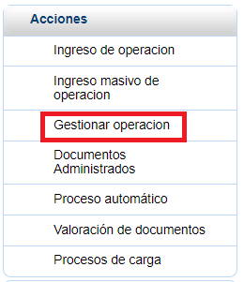

Al acceder al menú se despliega la siguiente pantalla:

Pantalla de Actualización de operaciones.
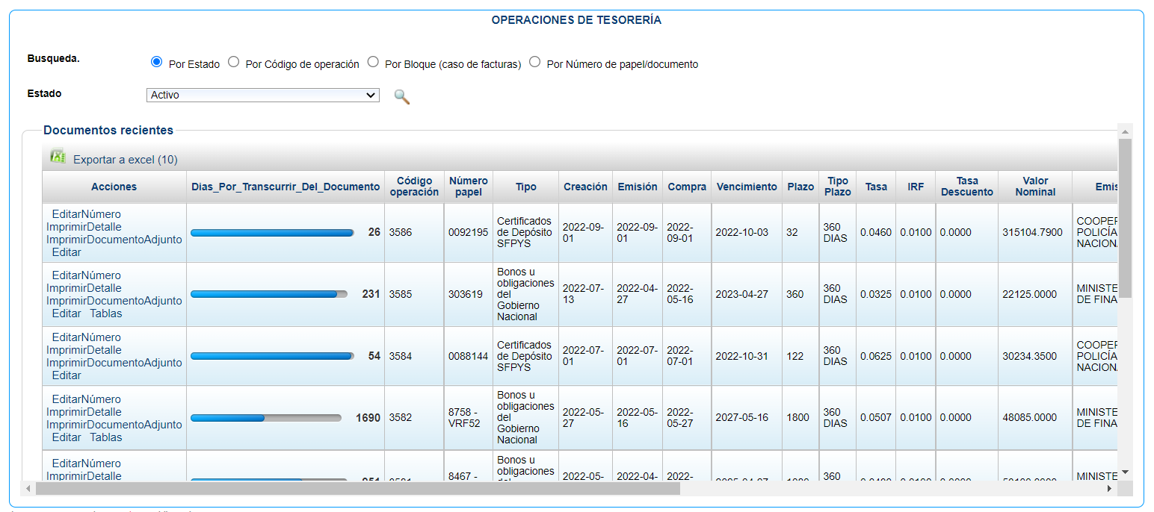

En esta pantalla se puede realizar búsqueda de papeles mediante el uso de estados y código de operación, una vez seleccionado e ingresado los parámetros correspondientes debemos dar click sobre el botón “Buscar 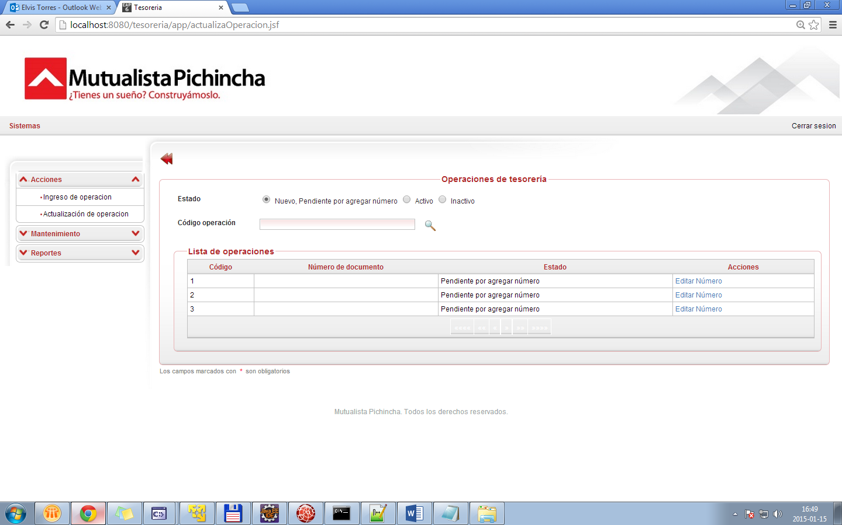“

Los resultados se visualizan en una tabla permitiendo editar el registro que sea seleccionado mediante el link “Adjuntar Imagen”, “Imprimir Detalle” y “Editar”.

En la siguiente imagen se visualiza la pantalla en la que ya se ha realizado la carga de un archivo correspondiente al documento físico referente visualizando la opción Remover y Remover todo en caso de requerir la carga de un documento diferente.

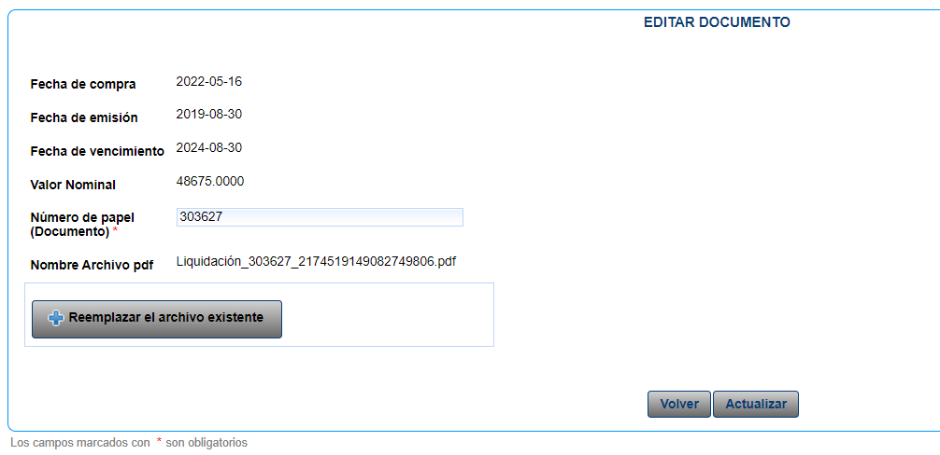

Luego de haber seleccionado la imagen correspondiente se debe dar click sobre el botón “Actualizar” para hacer efectivo los cambios realizados, si el sistema detecta que se ha realizado una actualización correcta entonces visualizara un mensaje de Éxito tal como se visualiza en la siguiente imagen activando una opción “Imprimir Documento Adjunto” para descargar el documento PDF correspondiente a la operación.

La opción “Editar” muestra la siguiente pantalla en la que se permite editar los registros del documento que no influyen en cálculos:

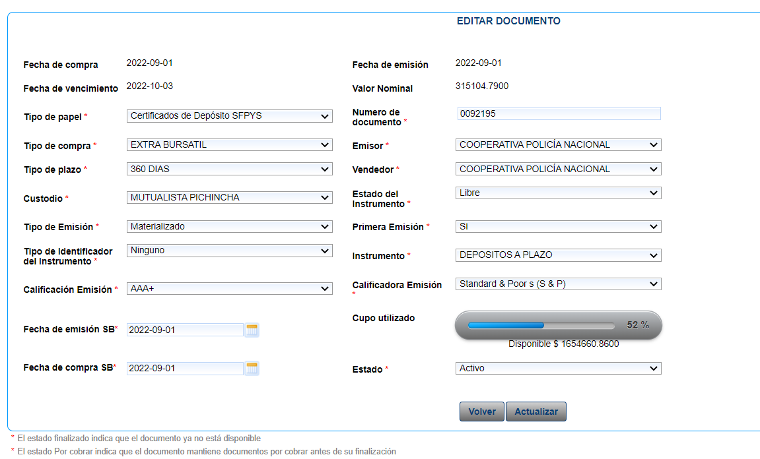

Se puede imprimir el detalle del documento e imprimir el documento que ha sido adjunto mediante la opción “Imprimir Detalle”

Para crear o modificar un Emisor o Vendedor se debe acceder a la opción Emisor y Vendedor ubicado en el menú Mantenimiento tal como se muestra en la siguiente imagen:

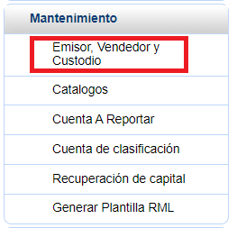

Al acceder al menú se visualiza la siguiente pantalla:

Pantalla de Mantenimiento de Emisor y Vendedor.

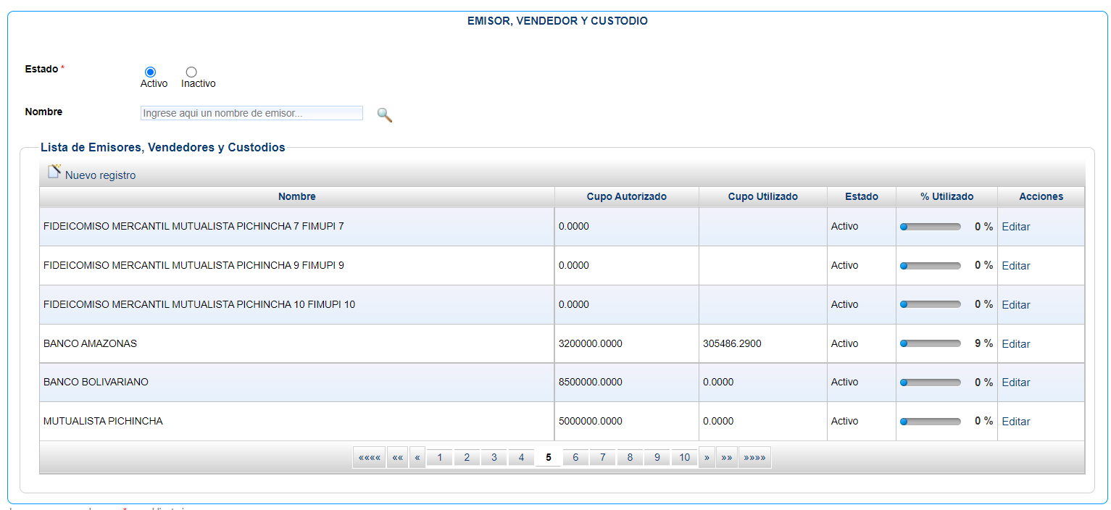

Esta pantalla permite buscar, editar y crear un Emisor y Vendedor, para crear un emisor debemos dar click sobre el botón “Nuevo Registro”, se muestra la siguiente pantalla en la que se deben llenar al menos los que están marcados con *.

Pantalla para crear un Emisor/Vendedor.

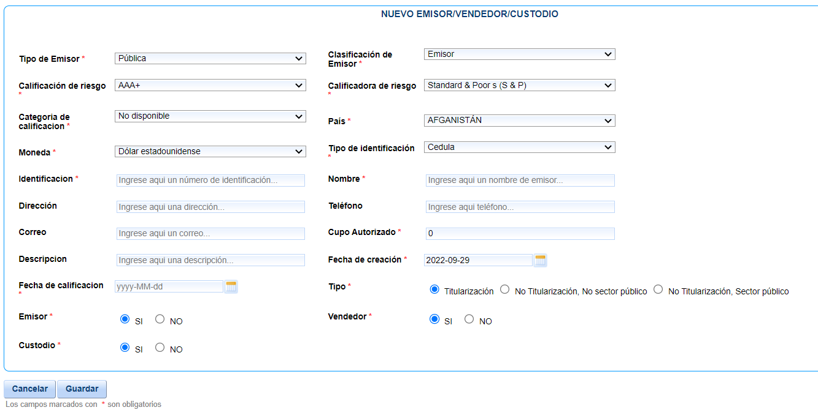

A continuación se detalla cada registro:
- Identificación: Número de identificación de la entidad Emisora o Vendedora.
- Nombre: Nombre de la entidad Emisora o Vendedora.
- Calificación de riesgo: Calificación otorgada por la SBS
- Calificadora de riesgo: Calificadora otorgada por la SBS.
- Cupo Autorizado: Valor autorizado para el caso de entidad Emisora.
- Tipo: Campo que específica que tipo de institución es.
- Descripción: Breve descripción de la entidad Emisora o Vendedora.

Una vez que se ha ingresado todos los registros se debe dar click sobre el botón “GUARDAR” para almacenar los registros ingresados; si el proceso se ejecuta correctamente, se visualiza el mensaje de éxito en la parte superior de la pantalla, tal como se muestra en la siguiente imagen, si se produce un error en la aplicación durante el proceso de registro se visualizará en la parte superior un mensaje explicando el motivo

Para editar un registro se debe dar click sobre el link Editar ubicado en la columna Acciones y se visualiza la siguiente pantalla:

Pantalla para modificar un Emisor/Vendedor.

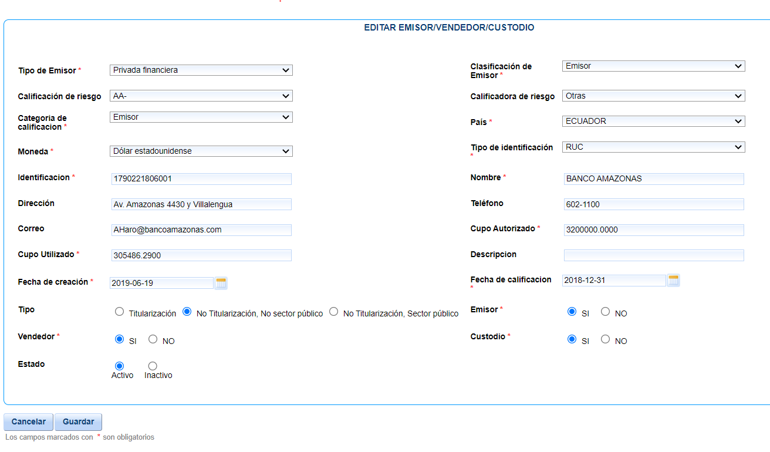

En esta pantalla se visualiza además de los campos para crear un Emisor/Vendedor el estado del registro, si el estado está “Activo” significa que este registro podrá ser utilizado en las diferentes pantallas del sistema, si el estado está “Inactivo” no se visualizara en otras pantallas, “Inactivo es un equivalente a “Eliminado”.

Para confirmar los cambios realizados en esta pantalla se debe dar click sobre el botón “GUARDAR”.

Para dar mantenimiento a catálogos comunes (Registros que se visualizan en combos de elección de similares características) se debe acceder a la opción de Catálogos ubicado en el menú “Mantenimiento/Catálogos” tal como se muestra en la siguiente imagen:

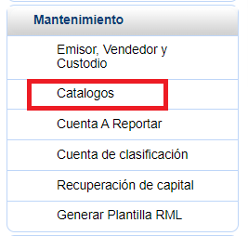

Al acceder a la opción se visualiza la siguiente pantalla en la que se debe seleccionar el catálogo a dar mantenimiento:

Pantalla principal de catálogos comunes.

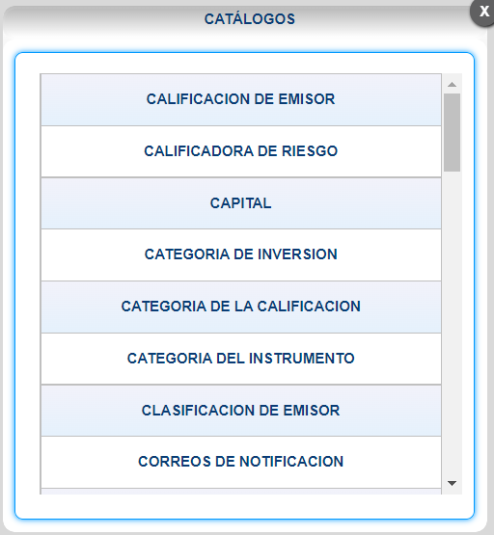

Cualquier opción que sea seleccionada visualizara la siguiente imagen, lo único que cambia entre las opciones es su contenido más no su forma:

En esta pantalla se puede buscar, crear y modificar un registro del menú antes seleccionado.
Para crear un nuevo registro se debe dar click sobre el botón “Nuevo Registro”, el mismo que visualiza la siguiente pantalla.

Pantalla para crear un registro de Catálogo común.

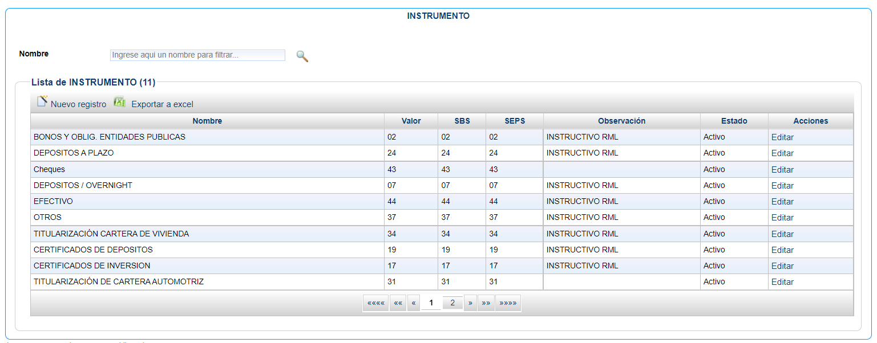

En esta pantalla se visualizan los siguientes campos:
- Nombre: Nombre del registro.
- Detalle: Detalle del registro, este detalle en ocasiones puede ser utilizado para homologar registros frente a manuales de la SBS.
- Observación: Observación del registro.

Para almacenar los registros ingresados se debe dar click sobre el botón “GUARDAR” y se visualizará el siguiente mensaje:

Para editar un registro se debe dar click sobre el link Editar ubicado en la columna “Acciones” en la que se visualiza la siguiente pantalla:

Pantalla para editar un registro de Catálogo común.
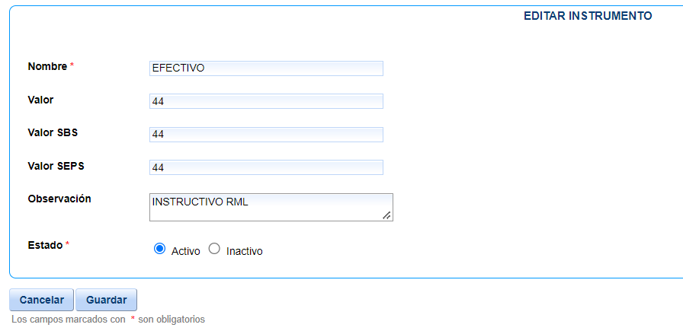

En esta pantalla además de los campos que se utilizan para crear un nuevo registro se visualiza el campo Estado, el mismo que indica si es “Activo” o “Inactivo”, si el registro se encuentra con estado activo entonces podrá ser visualizado y utilizado en otras pantallas del sistema, si se encuentra inactivo este no podrá ser visualizado, es un equivalente a eliminado para visualización.

Para dar mantenimiento a las cuentas de clasificación se debe acceder a la opción “Mantenimiento/Cuentas de clasificación” tal como se muestra en la siguiente imagen:

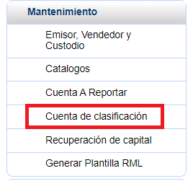

Al acceder a la opción se visualiza la siguiente pantalla:

Pantalla de cuentas de clasificación.

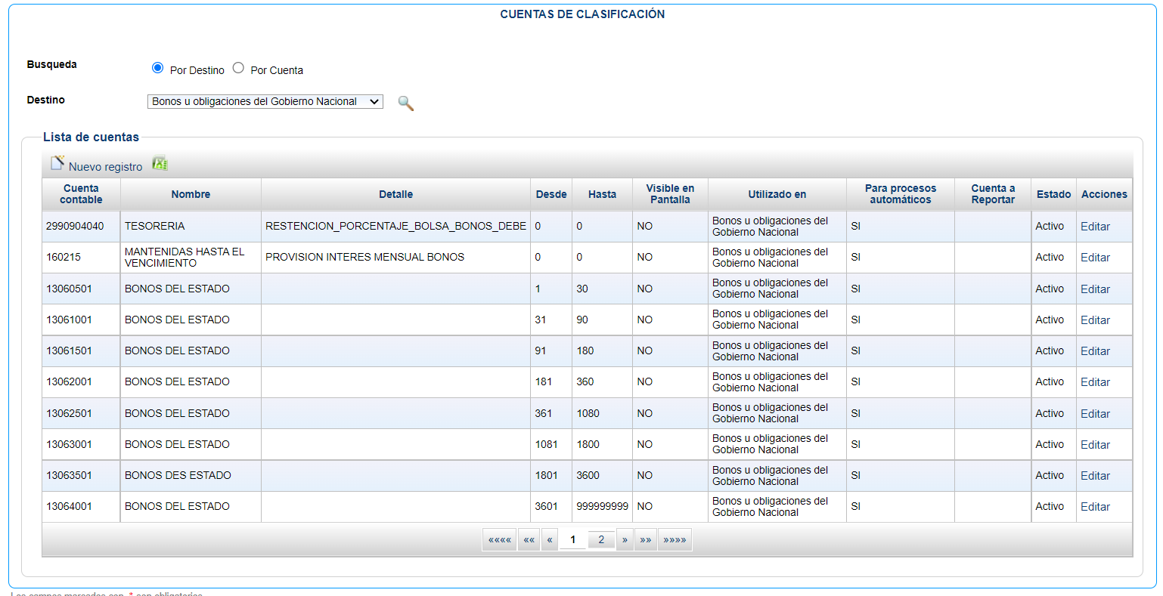

En esta pantalla se visualiza una lista precargada de cuentas de clasificación y se puede buscar, crear (Agregar) y modificar cuentas, para crear un registro se debe dar click sobre el botón “Nuevo registro”, el mismo que muestra la siguiente pantalla:

Pantalla para agregar cuentas de clasificación.

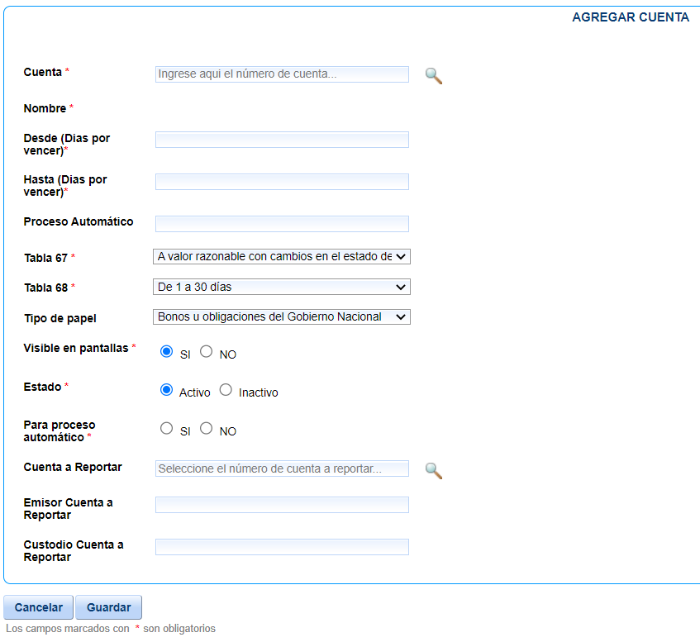

Se debe ingresar el número de cuenta y luego dar click sobre el botón buscar, si la búsqueda es exitosa entonces se visualizará el nombre de la cuenta tal como se muestra en la imagen anterior, si la búsqueda no es exitosa no se visualiza mensajes.

Para almacenar el registro se debe dar click sobre el botón “GUARDAR”, es necesario aclarar que la cuenta debe existir en el sistema de contabilidad, de tratarse de una cuenta nueva primero deberá ser ingresada en contabilidad y luego hacer uso de ella desde esta pantalla.

Para editar un registro se debe dar click sobre el link “Editar” ubicado en la columna acciones de la pantalla principal y se visualiza la siguiente pantalla:

Pantalla para modificar cuentas de clasificación.

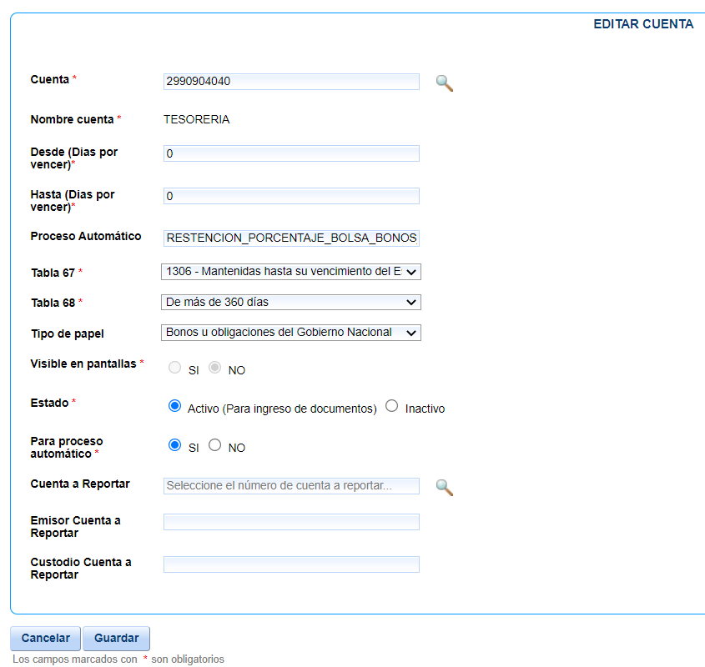

Una cuenta de clasificación no puede ser editado su número, únicamente se puede editar el estado, “Activo” significa que estará disponible para el resto del sistema de tesorería, “Inactivo” significa que no se visualizará en el resto del sistema de tesorería.
Para confirmar los cambios realizados se debe dar click sobre el botón “GUARDAR”.

Pantalla para consultar el estado de los comprobantes generados por el sistema.

Para acceder a la pantalla se lo puede realizar mediante el menú Consultas, tal como se ilustra en la siguiente imagen.

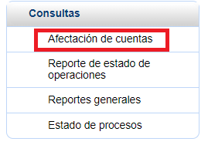

Una vez ingresado en la pantalla se visualiza la siguiente imagen en la que se puede realizar búsqueda de comprobantes mediante diversos filtros, tal como se muestra en la siguiente imagen donde los estados de cada comprobante se actualizan dependiendo de la mayorización realizada por el sistema de contabilidad.

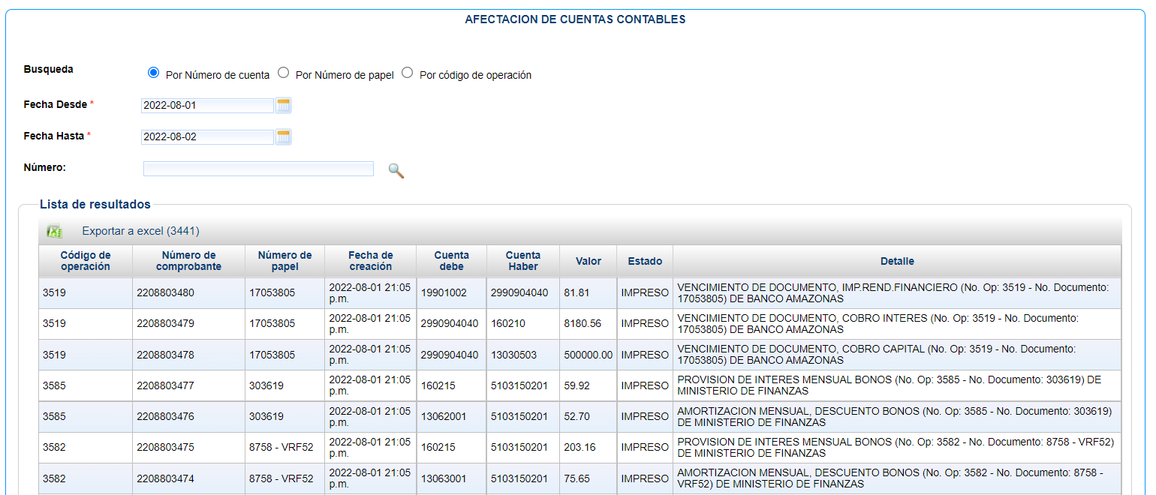

LISTA DE DISTRIBUCIÓN

Operaciones
Tesorería

APROBACIÓN DEL DOCUMENTO.

1. | Elaborado por:
NOMBRE |  | CARGO | FIRMA
Elvis Torres |  | Analista de programación

2. | Revisado por:
NOMBRE |  | CARGO | FIRMA

3. | Aprobado por: |  | Fecha:
NOMBRE |  | CARGO | FIRMA

ANEXOS.

